Installation de deux systèmes en dual boot
- INTRODUCTION
Dans un univers numérique en constante évolution, la maîtrise de différents systèmes d'exploitation est un atout précieux pour tout passionner d'informatique. Alors que Windows 11 offre un environnement fluide et familier pour les usages du quotidien, Debian représente une référence incontournable de l'écosystème open source, reconnue pour sa stabilité légendaire et sa liberté de configuration.
Dans le cadre d'une démarche d'auto-apprentissage et de développement personnel, le choix de configurer un double amorçage (dual-boot) s'est imposé comme la solution idéale. Contrairement à la virtualisation, cette approche permet d'exploiter 100 % des performances de la machine et d'offrir une immersion complète sous Linux, tout en conservant l'environnement Windows 11 existant. Ce projet vise non seulement à maîtriser les aspects techniques de l'installation, mais constitue également la première pierre pour de futurs projets sous Linux (administration serveur, conteneurisation, sécurité ou développement).
Ce rapport retrace l'ensemble de la démarche réalisée : depuis les préparatifs de sécurité sous Windows 11 jusqu'aux tests de cohabitation des deux systèmes, en passant par le déroulement pas-à-pas de l'installation de Debian.

- PARTITIONNEMMENT DU DISQUE DUR
Le partitionnement est une étape fondamentale dans la préparation d'un support de stockage. Il consiste à diviser un disque dur physique en plusieurs sections logiques indépendantes, appelées partitions. Pour le système d'exploitation, chaque partition se comporte comme un disque virtuel distinct, disposant de son propre système de fichiers (NTFS pour Windows, ext4 pour Linux).
Dans le cadre d'une installation en double amorçage (dual-boot), le partitionnement joue un rôle de frontière (isolement des système) de sécurité(l’amorçage conjoint) et d'organisation (la gestion de l’espace). La procédure à suivre pour partitionner un disque dur sur Windows est la suivante :
Ouverture du gestionnaire des disques :
- Faites un clic droit sur le bouton Démarrer
- Sélectionnez Gestion des disques. La fenêtre affiche la liste des disques physiques (Disque 0, Disque 1.) et leurs partitions
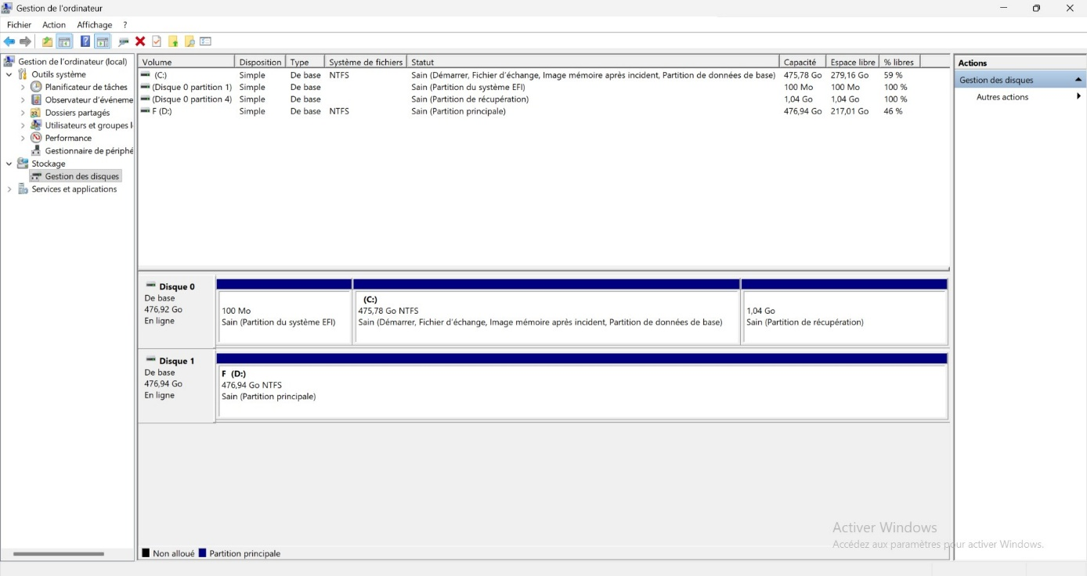
Réduction du volume principal (disque c) :
- Dans la partie inférieure, faites un clic droit sur la partition du (disque c)
- Cliquez sur Réduire le volume...
- Dans le champ « Quantité d'espace à réduire (en Mo) », indiquez la taille que vous souhaitez allouer à Linux. Ex 100000 Mo
- Cliquez sur Réduire.
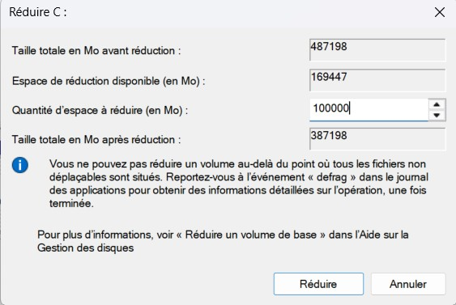
Vérification de l'espace non alloué
- Une fois l'opération terminée, vous verrez un nouveau bloc noir apparaître dans la barre du disque, nommé « Non alloué ».
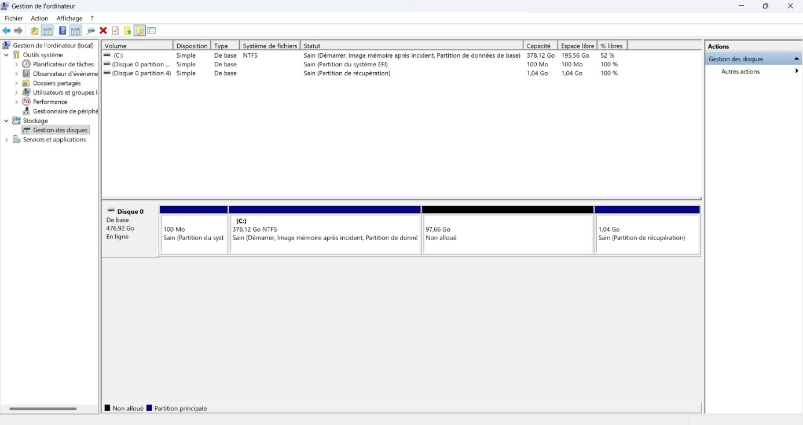

- BOOTAGE DU SYSTEME DANS UNE CLE USB
Avant de pouvoir installer Debian aux côtés de Windows 11, il est nécessaire de créer un support d'installation autonome. Le « bootage » (ou démarrage) sur clé USB consiste à enregistrer une image ISO de Debian sur un support amovible rendez-le amorçable, c'est-à-dire capable de démarrer l'ordinateur sans solliciter le disque dur interne.
Cette étape clé sert de pont entre l'ancien environnement et le nouveau : elle permet d'exécuter l'utilitaire d'installation Debian directement au démarrage du système (via le menu UEFI/BIOS), d'interagir avec les composants matériels du PC et d'effectuer le partitionnement du disque en toute sécurité.
- TELECHARGEMENT DE ISO DEBIAN
L'obtention de l'image ISO est la première étape concrète de la préparation du support d'installation. Un fichier ISO est une copie numérique exacte et compressée de l'ensemble des fichiers d'un disque d'installation. Dans le cadre de Debian, le choix de l'image ISO est particulièrement important en raison de la philosophie de la distribution et de la grande variété de matériel informatique. La procédure de téléchargement est la suivante :
- Accès au site officiel : Rendez-vous sur la rubrique d'installation de debian.org.
- Sélection de l'ISO d'installation réseau (Netinst) : C'est le format recommandé ; il télécharge un installateur léger (~700Mo)
- Nb : Version actuelle : debian 16.6.0
- BOOTAGE AVEC LE LOGICIEL RUFUS
Une fois l'image ISO de Debian téléchargée, l'étape suivante consiste à la graver sur un support amovible pour le rendre autonome et exécutable. C'est ce qu'on appelle la création d'un média d'amorçage (ou « bootage »).
Pour réaliser cette tâche sous Windows 11, l'utilitaire gratuit et open source Rufus s'impose comme l'outil de référence. Il permet d'extraire les fichiers de l'ISO Debian vers une clé USB tout en configurant correctement les paramètres de démarrage modernes : Compatibilité UEFI / GPT et Gestion des modes d'écriture (ISO / DD)
Procédure étape par étape sous Rufus :
- Rendez-vous sur le site officiel rufus.ie et téléchargez la version portable (qui ne nécessite aucune installation).
- Insérez une clé USB vierge (d'au moins 4 Go ).
- Lancez Rufus et vérifiez que votre clé USB est bien sélectionnée dans la liste déroulante périphérique
- Cliquez sur le bouton SÉLECTION et choisissez le fichier ISO Debian préalablement téléchargé.
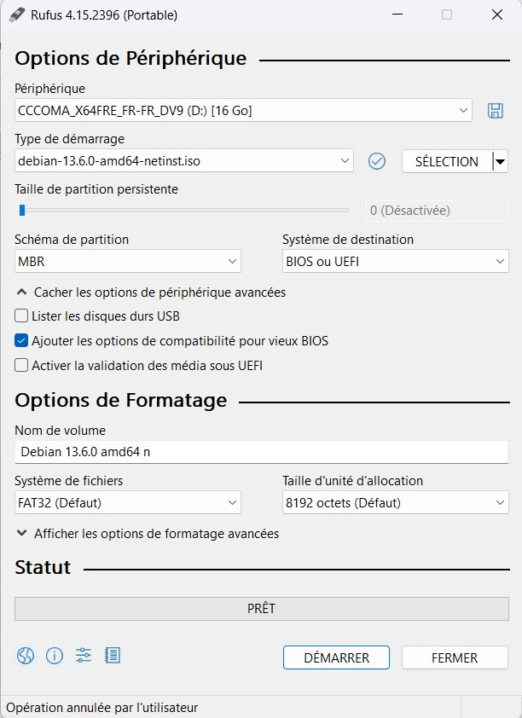

- Cliquez sur le bouton DÉMARRER en bas de la fenêtre.
- Si Rufus vous demande, choisissiez le « Mode Image ISO »
- Confirmez le message d'avertissement indiquant que les données de la clé seront détruites.
- Patientez jusqu'à ce que la barre de progression indique PRÊT (en vert)
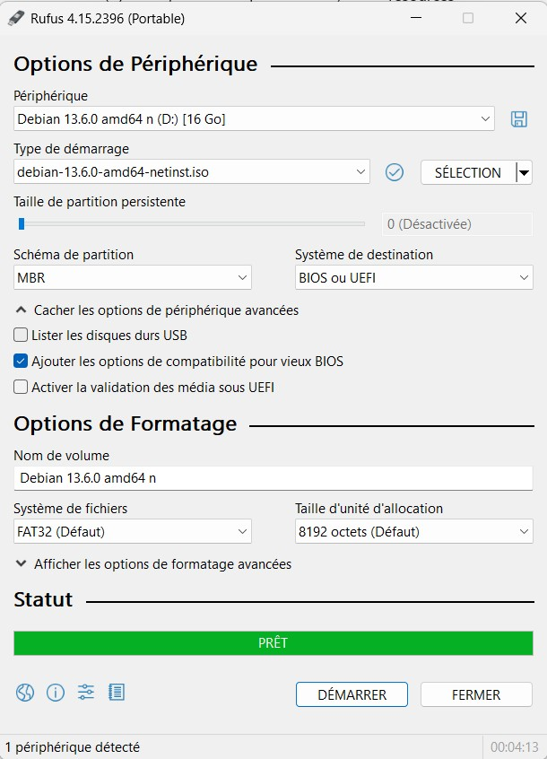

- INSTALLATION DU SYSTEME DEBIAN
Une fois la clé USB amorçable créée et l'espace disque libéré sous Windows 11, l'étape décisive consiste à exécuter l'installateur Debian hors de l'environnement Windows. Cette phase d'installation guidée va permettre de déployer le cœur du système Linux, de configurer les accès utilisateurs, de formater la partition dédiée et d'installer l'interface graphique ainsi que le gestionnaire de démarrage (GRUB).
- Accès au Boot Menu
- Insérez votre clé USB d'installation dans un port de l'ordinateur.
- Éteignez complètement votre ordinateur
- Allumez l'ordinateur et appuyez immédiatement et de manière répétée sur la touche F10 (la touche peut varier en fonction de l’ordinateur)
- Le Boot Menu (Menu de démarrage) s'affiche à l'écran et À l'aide des flèches du clavier, sélectionnez la ligne correspondant à votre clé USB
- Appuyez sur la touche Entrée pour valider le démarrage sur la clé.

- Le déroulement de l'installation pas-à-pas
- Sélectionnez « Graphical Install »
- Langue : Sélectionnez French - Français.
- Pays/Région : Sélectionnez belgique.
- Disposition du clavier : Choisissez Français (Azerty)
- Connexion réseau : choisissez votre réseau (moi : Proximus…) et saisissez le mot de passe (moi : …………).
- Mot de passe du super utilisateur (root) : Définissez un mot de passe (moi : ……)
- Nom complet de l'utilisateur : choisissiez un nom utilisateur (moi : marius)
- Mot de passe utilisateur : Définissez un mot de passe de votre compte personnel.
- Partitionnement du disque choisissez « Manuel »
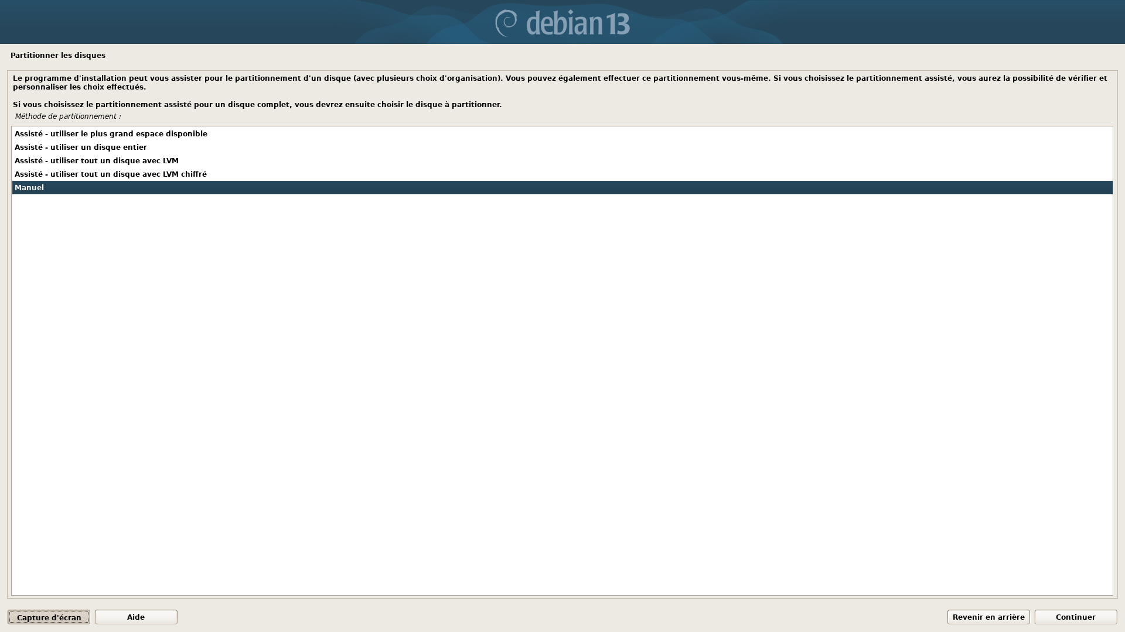
- Sélectionnez la structure des fichiers : « Tous les fichiers dans une seule partition
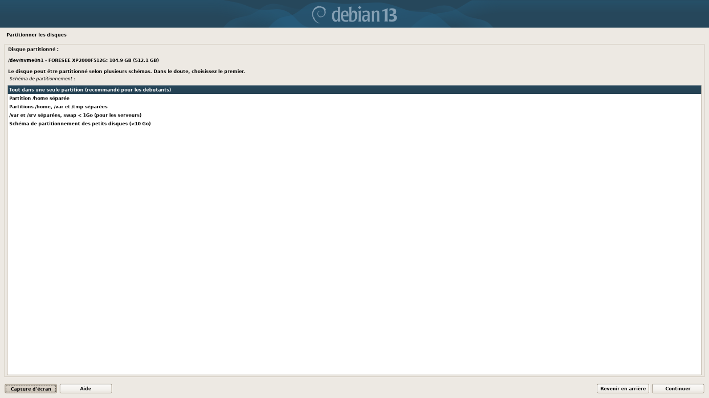
- Sélectionnez « Terminer le partitionnement et écrire les changements sur le disque », puis validez par « Oui ».
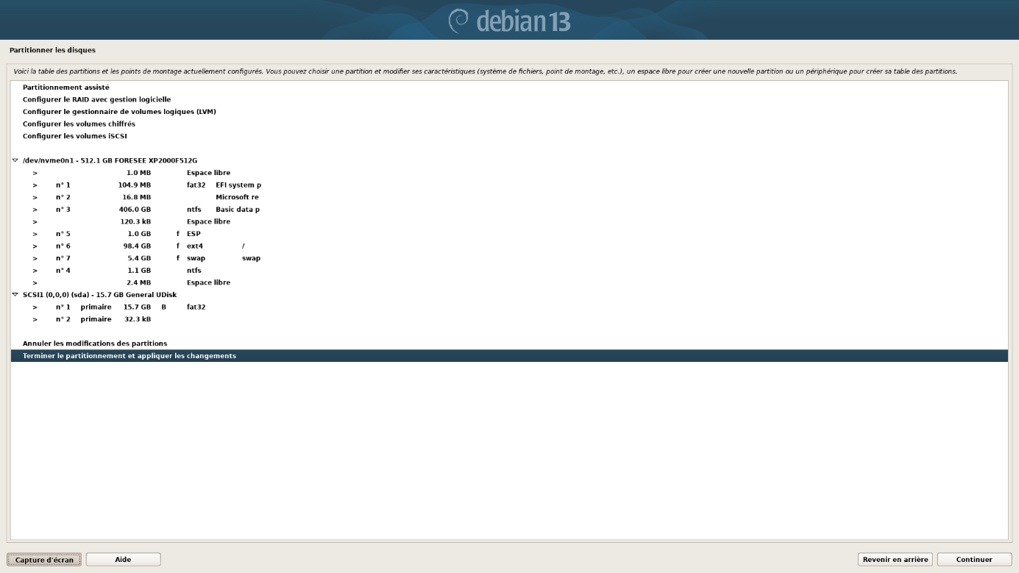
- Miroir du gestionnaire de paquets : Choisissez debian.org
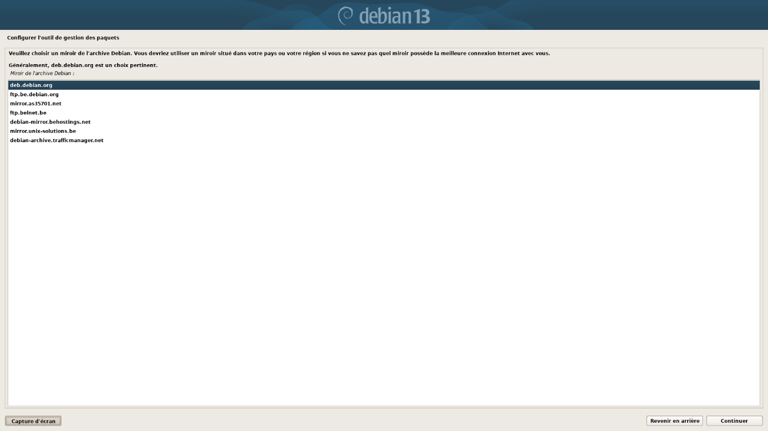
- L'installeur propose de choisir votre environnement graphique et vos services :
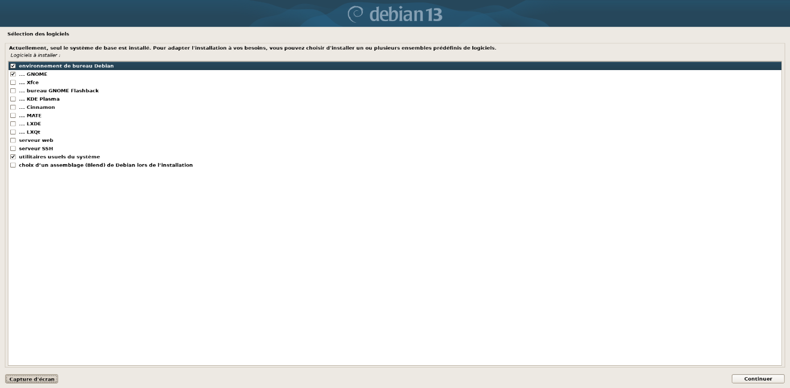
- À la question « Installer le chargeur d'amorçage GRUB sur le disque principal ? », répondez Oui.
- Un message indique que l'installation est terminée.
- Cliquez sur Continuer pour redémarrer le système.
- Au redémarrage, le menu GRUB s'affiche et vous propose désormais de choisir entre Debian GNU/Linux et Windows Boot Manager (Windows 11).
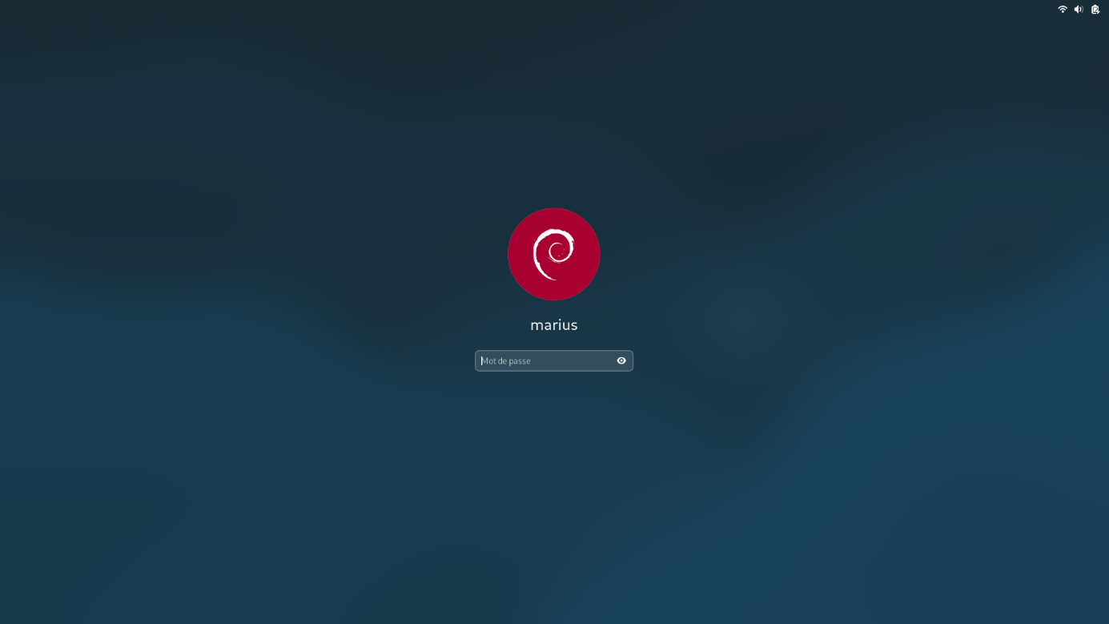

- CONCLUSION
La réalisation de ce projet d'installation en double amorçage a nécessité de franchir avec méthode plusieurs étapes techniques clés, depuis la préparation sous Windows 11 jusqu'à la finalisation du système Debian. En libérant de l'espace disque, en configurant le firmware UEFI et en créant un média d'amorçage via Rufus, le terrain a été soigneusement balisé pour accueillir Linux sans altérer l'environnement existant. La phase critique de démarrage sur la clé USB (via la touche F10) et le déroulement guidé de l'installation — de la création des comptes utilisateurs au partitionnement, jusqu'à la mise en place du chargeur d'amorçage GRUB — ont permis de concrétiser la cohabitation parfaite des deux systèmes d'exploitation sur une même machine.
Au-delà de la réussite technique immédiate, cette expérience marque une étape décisive dans mon parcours d'apprentissage. Ce projet m'a permis d'acquérir de solides compétences pratiques en gestion de stockage, en manipulation de partitions et en administration système de base. Désormais doté d'un environnement Linux natif et performant, je dispose de la plateforme idéale pour aborder sereinement mes futurs projets informatiques, qu'il s'agisse de développement de logiciels, d'administration de serveurs, de conteneurisation ou d'exploration de la ligne de commande et du monde de l'open source.

